

**"Элиталық тұқымдарды субсидиялау" мемлекеттік көрсетілетін қызмет регламентін бекіту туралы**

***Күшін жойған***

Павлодар облыстық әкімдігінің 2014 жылғы 28 тамыздағы № 292/8 қаулысы. Павлодар облысының Әділет департаментінде 2014 жылғы 01 қазанда № 4037 болып тіркелді. Күші жойылды - Павлодар облыстық әкімдігінің 2015 жылғы 27 тамыздағы № 252/8 (алғаш ресми жарияланған күнінен кейін күнтізбелік он күн өткен соң қолданысқа енгізіледі) қаулысымен

      Ескерту. Күші жойылды - Павлодар облыстық әкімдігінің 27.08.2015 № 252/8 (алғаш ресми жарияланған күнінен кейін күнтізбелік он күн өткен соң қолданысқа енгізіледі) қаулысымен.  
      РҚАО ескертпесі.  
      Құжаттың мәтінінде түпнұсқаның пунктуациясы мен орфографиясы сақталған.  
      Қазақстан Республикасының 2013 жылғы 15 сәуірдегі "Мемлекеттік көрсетілетін қызметтер туралы" Заңының 16-бабы 3-тармағына сәйкес Павлодар облысының әкiмдiгi **ҚАУЛЫ ЕТЕДI:**  
      1.
Қоса беріліп отырған "Элиталық тұқымдарды субсидиялау" мемлекеттік көрсетілетін қызмет регламенті бекітілсін.  
      2.
"Павлодар облысының ауыл шаруашылығы басқармасы" мемлекеттік мекемесі заңнамамен белгіленген тәртіпте:  
      осы қаулының аумақтық әділет органында мемлекеттік тіркелуін;  
      осы қаулының аумақтық әділет органында мемлекеттік тіркелуінен кейін он күнтізбелік күн ішінде бұқаралық ақпарат құралдарында және "Әділет" ақпараттық-құқықтық жүйесінде ресми жариялауға жіберілуін қамтамасыз етсін.  
      3.
Осы қаулының орындалуын бақылау облыс әкімінің орынбасары Н.К. Әшімбетовке жүктелсiн.  
      4.
Осы қаулы алғашқы ресми жарияланған күнінен бастап қолданысқа енгізіледі.

|  |  |
| --- | --- |
| *Облыс әкімі* | *Қ. Бозымбаев* |

|  |  |
| --- | --- |
|  | Павлодар облысы әкімдігінің  2014 жылғы 28 тамыздағы  № 292/8 қаулысымен  бекітілген |

**"Элиталық тұқымдарды субсидиялау"**  
**мемлекеттік көрсетілетін қызмет регламенті**  
**1. Жалпы ережелер**

      1.
"Элиталық тұқымдарды субсидиялау" мемлекеттік көрсетілетін қызметін (бұдан әрі – мемлекеттік көрсетілетін қызмет) облыстың жергілікті атқарушы органы "Павлодар облысының ауыл шаруашылығы басқармасы" мемлекеттік мекемесі (бұдан әрі – көрсетілетін қызметті беруші) тұлғасында көрсетеді.  
      2.
Мемлекеттік қызметті көрсету нысаны: қағаз түрінде.  
      3.
Мемлекеттік қызмет көрсету нәтижесі – көрсетілетін қызметті алушылардың банктік шоттарына тиесілі бюджеттік субсидияларды одан әрі аудару үшін аумақтық қазынашылық бөлімшеге төлем шоттарының тізілімін ұсыну.

**2. Мемлекеттік қызмет көрсету процесінде көрсетілетін қызметті**  
**берушінің құрылымдық бөлімшелерінің (қызметшілерінің)**  
**іс-қимылдар тәртібін сипаттау**

      4.
Көрсетілетін қызметті алушы өтініш бергенде, белгіленген нысан бойынша өтініш және Қазақстан Республикасы Үкіметінің 2014 жылғы 31 шілдедегі № 843 қаулысымен бекітілген "Элиталық тұқымдарды субсидиялау" мемлекеттік көрсетілетін қызмет стандартының (бұдан әрі – Стандарт) 9-тармағымен көзделген құжаттар мемлекеттік көрсетілетін қызметті ұсыну үшін негіз болып табылады.  
      5.
Мемлекеттік қызметті көрсету үдерісінің құрамына кіретін әрбір рәсімнің (іс-әрекеттің) мазмұны және оны орындаудың ұзақтығы:  
      1) көрсетілетін қызметті берушінің кеңсесі көрсетілетін қызметті алушы қажетті құжаттарды ұсынған сәттен бастап қабылдауды және оларды тіркеуді жүзеге асырады және көрсетілетін қызметті алушыға күні және уақыты, өтінімді қабылдаған лауазымды тұлғаның тегі және аты-жөні көрсетілген талон береді – 15 (он бес) минуттан аспайды;  
      2) көрсетілетін қызметті берушінің басшысы құжаттарды қарайды және бұрыштама қояды – 2 (екі) сағаттан аспайды;  
      3) көрсетілетін қызметті берушінің жауапты орындаушысы ұсынылған құжаттардың толықтығын тексереді, құжаттарды ведомствоаралық комиссия (бұдан әрі – ВАК) қарауына жібереді – 3 (үш) жұмыс күні ішінде;  
      4) ВАК құжаттарды қарайды, бюджеттік субсидиялар алу үшін көрсетілетін қызметті алушылардың тізбесін құрастырады және көрсетілетін қызметті берушіге бекітуге жібереді - 3 (үш) жұмыс күні ішінде;  
      5) көрсетілетін қызметті берушінің басшысы көрсетілетін қызметті алушылардың тізбесін бекітеді және жауапты орындаушыға жолдайды - 1 (бір) жұмыс күні ішінде;  
      6) көрсетілетін қызметті берушінің жауапты орындаушысы субсидиялар төлеу үшін ведомость және төлем шоттарын құрастырады және аумақтық қазынашылық бөлімшеге төлем шоттарының тізілімін ұсынады – 8 (сегіз) жұмыс күні ішінде.  
      6.
Мемлекеттік қызмет көрсету нәтижесі – көрсетілетін қызметті алушылардың банктік шоттарына тиесілі бюджеттік субсидияларды одан әрі аудару үшін аумақтық қазынашылық бөлімшеге төлем шоттарының тізілімін ұсыну.

**3. Мемлекеттік қызмет көрсету процесінде көрсетілетін қызметті**  
**берушінің құрылымдық бөлімшелерінің (қызметшілерінің)**  
**өзара іс-қимыл тәртібін сипаттау**

      7.
Мемлекеттік қызметті көрсету үдерісіне қатысатын көрсетілетін қызметті берушінің құрылымдық бөлімшелерінің (қызметшілерінің) тізбесі:  
      1) көрсетілетін қызметті берушінің кеңсесі;  
      2) көрсетілетін қызметті берушінің басшысы;  
      3) көрсетілетін қызметті берушінің жауапты орындаушысы;  
      4) ВАК.  
      8.
Мемлекеттік қызмет көрсету процесінде рәсімдер (іс-әрекеттер) реттілігінің, көрсетілетін қызметті берушінің құрылымдық бөлімшелерінің (қызметшілерінің) өзара іс-қимылының толық сипаттамасы осы регламенттің 1-қосымшасының кестесінде, 2-қосымшасының блок-сызбасында келтірілген және 3-қосымшасына сәйкес мемлекеттік қызмет көрсетудің бизнес-процестерінің анықтамалығында көрсетіледі.

**4. Мемлекеттік қызмет көрсету процесінде халыққа қызмет көрсету**  
**орталығымен өзара іс-қимыл тәртібін, сондай-ақ ақпараттық**  
**жүйелерді пайдалану тәртібін сипаттау**

      9.
Мемлекеттік қызмет "Павлодар облысының халыққа қызмет көрсету орталығы" республикалық мемлекеттік кәсіпорнының филиалы және "www.egov.kz" электрондық үкімет веб-порталы арқылы көрсетілмейді.

|  |  |
| --- | --- |
|  | Павлодар облысы әкімдігінің  2014 жылғы 28 тамыздағы  № 292/8 қаулысына  1-қосымша |

**Мемлекеттік қызметті көрсету үшін қажетті әрбір рәсімнің**  
**(іс-әрекеттің) ұзақтығын көрсетумен құрылымдық бөлімшелер**  
**(қызметшілер) арасындағы рәсімдер (іс-әрекеттер)**  
**реттілігінің сипаттамасы**

|  |  |  |  |  |  |  |  |  |  |
| --- | --- | --- | --- | --- | --- | --- | --- | --- | --- |
| № | Іс-әрекет (жұмыс барысы, ағымы) № | 1 | 2 | 3 | 4 | | 5 | 6 |  |
| 1 | Бірліктің атауы | Көрсетілетін қызметті берушінің кеңсесі | Көрсетілетін қызметті берушінің басшысы | Көрсетілетін қызметті берушінің жауапты орындаушысы | ВАК | | Көрсетілетін қызметті берушінің басшысы | Көрсетілетін қызметті берушінің жауапты орындаушысы |  |
| 2 | Іс-әрекеттің (үдерістің, рәсімнің, операцияның) атауы және олардың сипаттамасы | Құжаттарды қабылдауды және оларды тіркеуді жүзеге асырады | Құжаттарды қарайды | Ұсынылған құжаттардың толықтығын тексереді | Құжаттарды қарайды, бюджеттік субсидиялар алу үшін көрсетілетін қызметті алушылардың тізбесін құрастырады | | Көрсетілетін қызметті алушылардың тізбесін бекітеді | Субсидиялар төлеу үшін ведомость және төлем шоттарын құрастырады |  |
| 3 | Аяқталу нысаны (мәліметтер, құжат, ұйымдастыру-өкімдік шешім) | көрсетілетін қызметті алушыға күні және уақыты, өтінімді қабылдаған лауазымды тұлғаның тегі және аты-жөні көрсетілген талон береді | бұрыштама қояды | құжаттарды ВАК қарауына жібереді | көрсетілетін қызметті берушіге бекітуге жібереді | | жауапты орындаушыға жолдайды | аумақтық қазынашылық бөлімшеге төлем шоттарының тізілімін ұсынады |  |
| 4 | Орындалу мерзімі | 15 (он бес) минуттан аспайды | 2 (екі) сағаттан аспайды | 3 (үш) жұмыс күні ішінде | 3 (үш) жұмыс күні ішінде | | 1 (бір) жұмыс күні ішінде | 8 (сегіз) жұмыс күні ішінде |  |
|  | | | | | | Павлодар облысы әкімдігінің  2014 жылғы 28 тамыздағы  № 292/8 қаулысына  2-қосымша | | | |

**Мемлекеттік қызмет көрсетудің әрбір рәсімінің (іс-әрекетінің)**  
**ұзақтығын көрсетумен рәсімдер (іс-әрекеттер) реттілігін**  
**сипаттаудың блок-сызбасы**

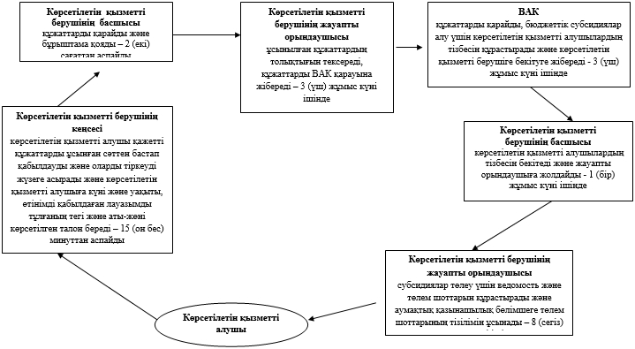

|  |  |
| --- | --- |
|  | Павлодар облысы әкімдігінің  2014 жылғы 28 тамыздағы  № 292/8 қаулысына  3-қосымша |

**"Элиталық тұқымдарды субсидиялау" мемлекеттік көрсетілетін**  
**қызметтің бизнес-процестерінің анықтамалығы**

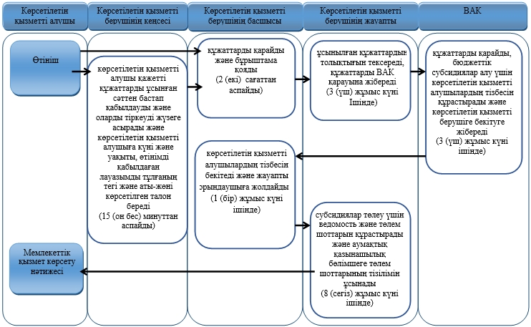

**Шартты белгілер**

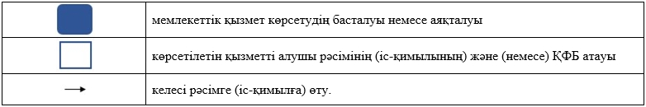

© 2012. Қазақстан Республикасы Әділет министрлігінің «Қазақстан Республикасының Заңнама және құқықтық ақпарат институты» ШЖҚ РМК